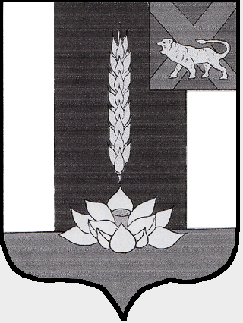

Администрация Черниговского района

ПОСТАНОВЛЕНИЕ

19.04.2022 с. Черниговка № 232 -па

Об окончании отопительного
сезона 2021-2022 годов на территории
сельских поселений Черниговского муниципального района

В соответствии с постановлением Правительства РФ от 06.05.2011 года № 354 «О предоставлении коммунальных услуг собственникам и пользователям помещений в многоквартирных домах и жилых домов», постановления Госстроя РФ от 27.09.2003 года №170 «Об утверждении Правил и норм технической эксплуатации жилищного фонда», руководствуясь Уставом Черниговского района и прогнозными данными повышения среднесуточной температуры наружного воздуха Администрация Черниговского района

ПОСТАНОВЛЯЕТ:

1. Руководителям организаций, владельцам теплоисточников, независимо от форм собственности, расположенных на территории сельских поселений Черниговского муниципального района и поставляющих тепловую энергию для нужд жилищного фонда и социальной сферы, в связи с прогнозным достижением среднесуточной температуры наружного воздуха выше 8 градусов Цельсия в течении 5-дневного периода, произвести отключение систем отопления потребителей с 24-00 местного времени 26.04.2022 года;
2. Настоящее постановление опубликовать в «Вестнике нормативно- правовых актов Черниговского района» приложении к газете «Новое время» и на официальной сайте Администрации Черниговского района;
3. Контроль за исполнением настоящего постановления возложить на заместителя Главы администрации Черниговского района А.В.Федчуна.

Глава
Черниговского района К.В.Хижинский

